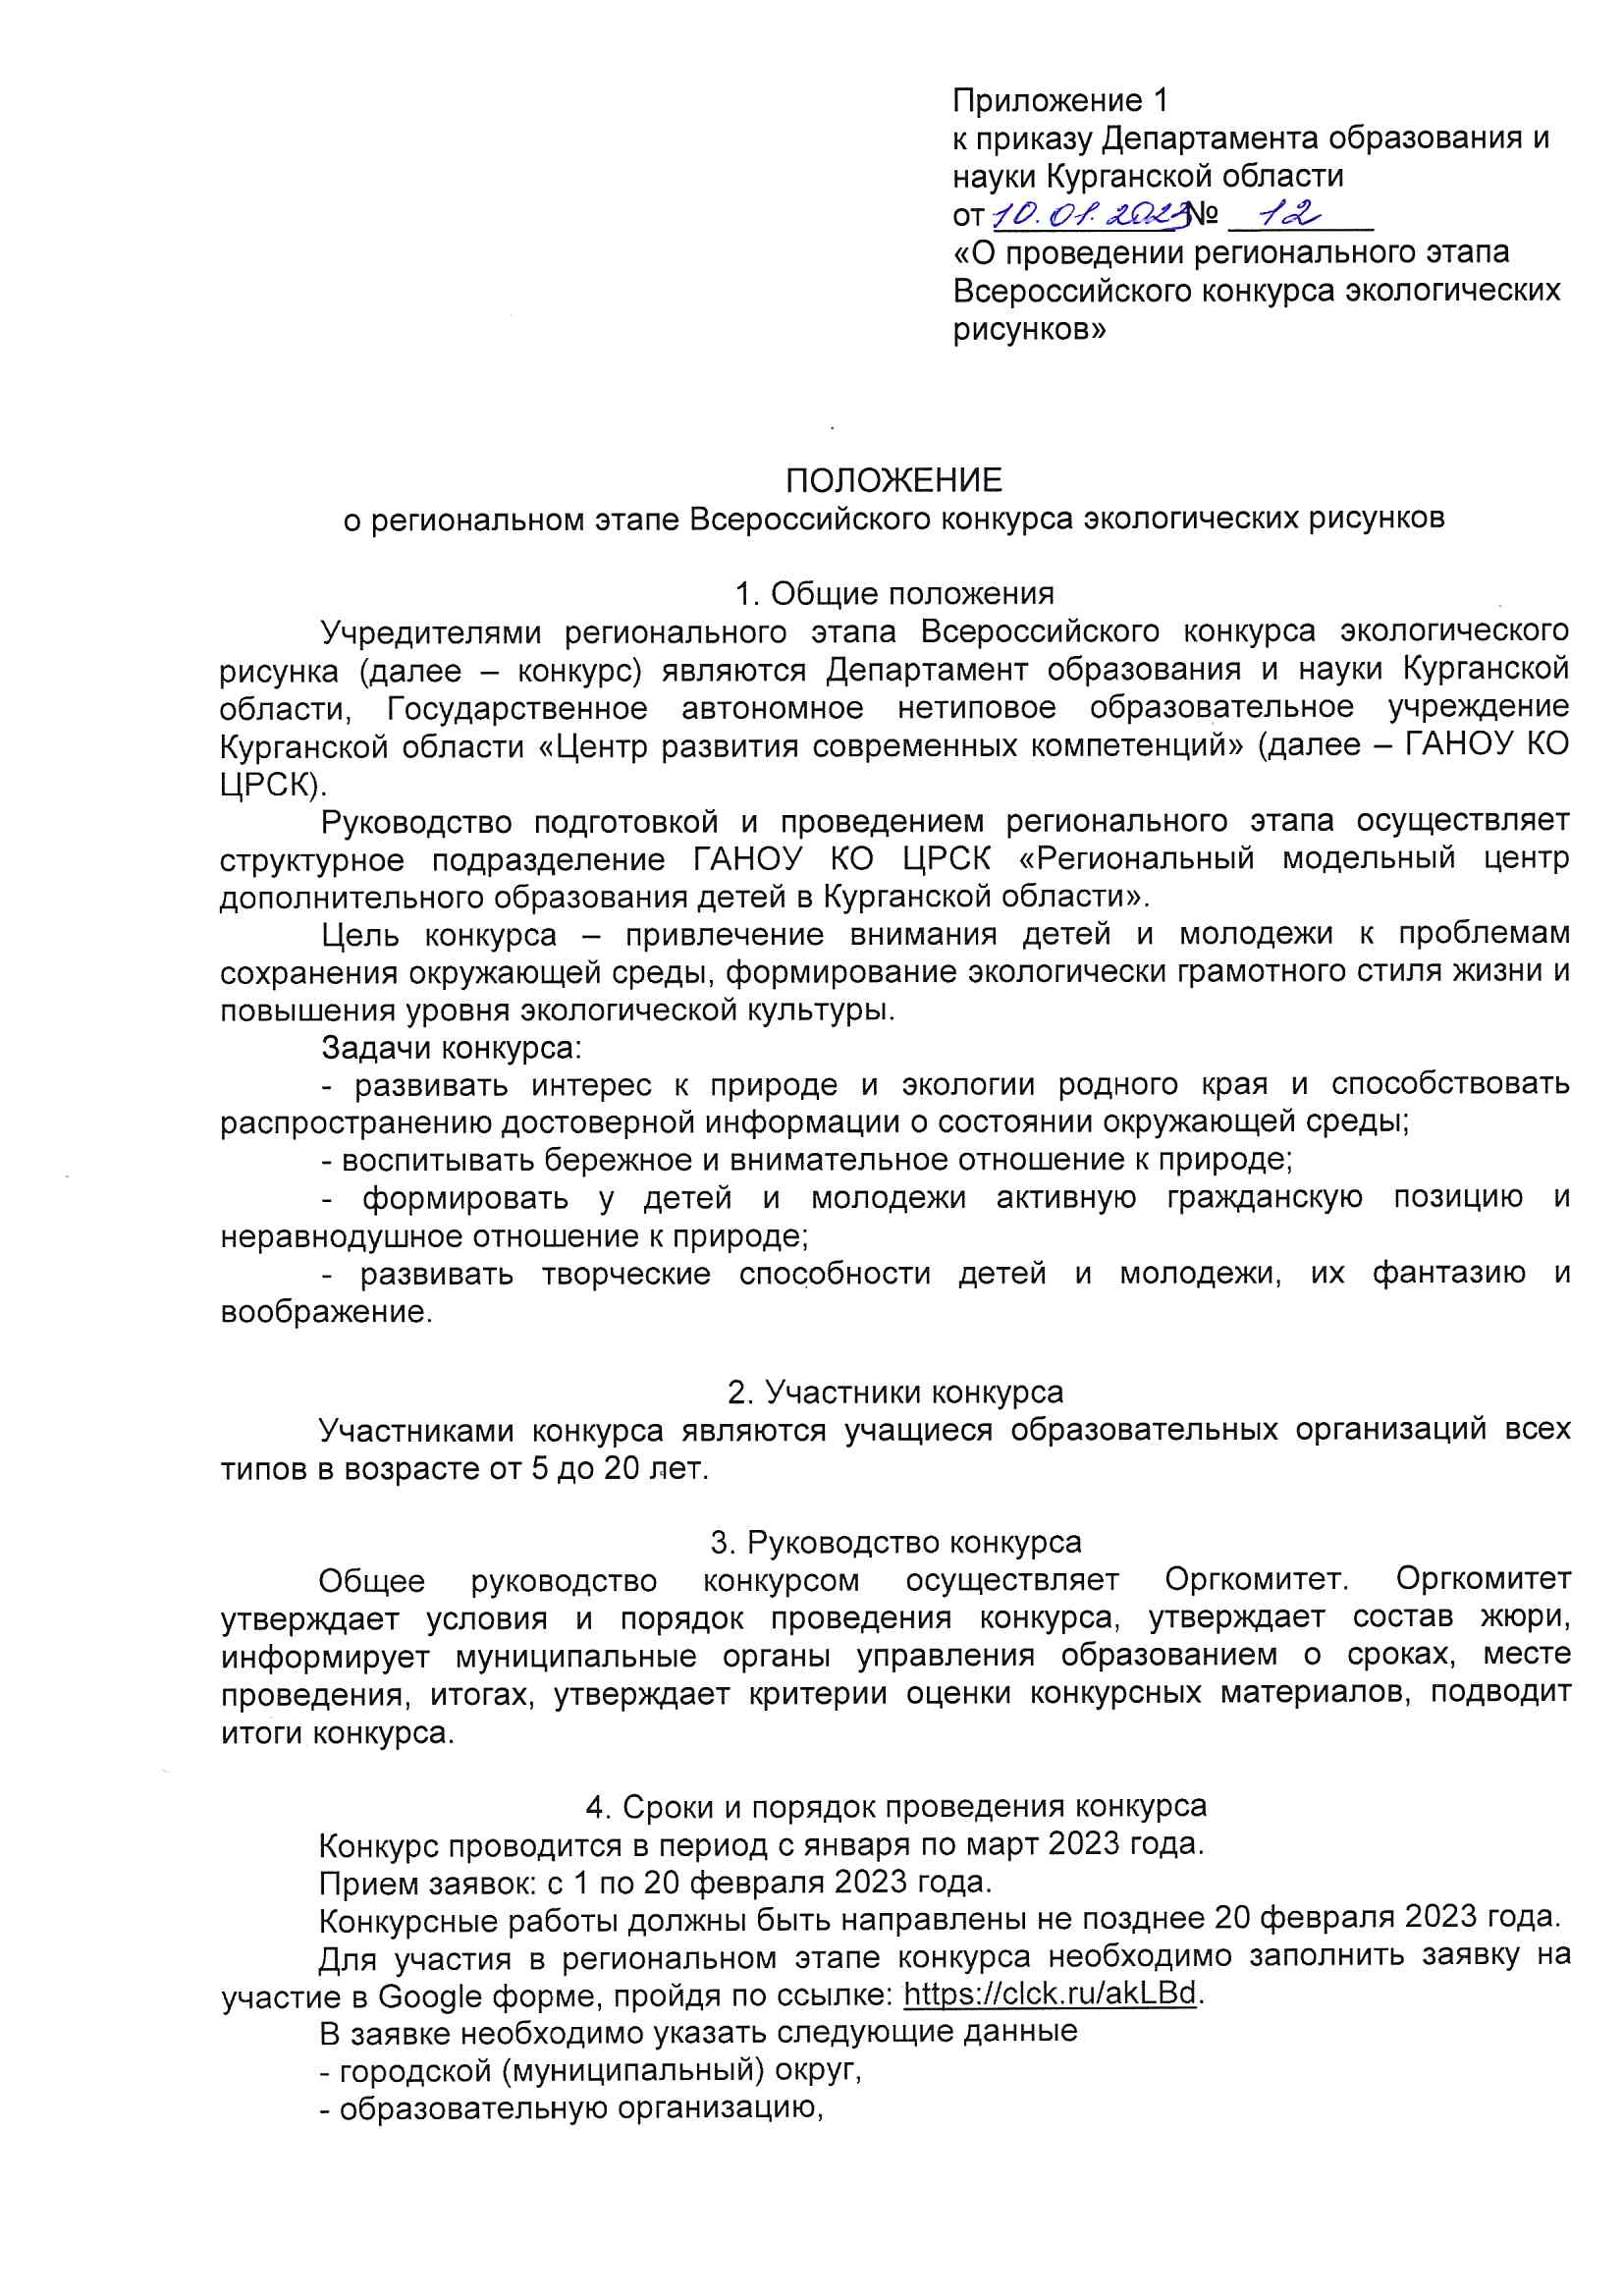
- ФИО участника,
- возрастную категорию участника,
- номинацию конкурса,
- название рисунка и описание сюжета рисунка,
- контактный телефон,
- электронную почту.
К заявке в Google форме прикрепляются:
- рисунок (файл, в формате pdf, разрешение 300 dpi). Файл должен быть подписан «Номинация. ФИО. Возраст. Название рисунка»;
- согласие на обработку персональных данных (файлы в формате pdf) (приложение 1-2).
Конкурс проводится в пяти возрастных группах:
1 группа: 5-6 лет (дошкольники),
2 группа: 7-9 лет,
3 группа: 10-14 лет,
4 группа: 15-18 лет;
5 группа: 18-20 лет.

5. Номинации конкурса
Рисунки могут быть выполнены на любом материале (ватман, картон, холст и т.д.) и в любой технике рисования (масло, акварель, тушь и т.д.), кроме использования любых компьютерных программ и аппликаций.
Содержание рисунка должно соответствовать основной тематике конкурса и следующим темам:
1. «Мир воды» - рисунки, изображающие водные экосистемы и их обитателей, и затрагивающие проблемы охраны водных ресурсов планеты;
2. «По лесной тропинке» - рисунки о лесе и его обитателях, а также о проблемах сохранения лесных экосистем;
3. «Домашние питомцы» - рисунки, изображающие домашних животных, приветствуются сюжетные картины, отражающие характер питомцев и отношения с хозяевами;
4. «Экологическая среда города» - рисунки, отражающие экологические проблемы и возможные пути улучшения городской среды обитания;
5. «Заповедные уголки родного края» - рисунки, посвященные особо охраняемым природным территориям (далее - ООПГ): заказникам, заповедникам, памятникам природы и их обитателям; обязательно указать название ООПТ; (приветствуется региональный компонент);
6. «Родные пейзажи» - рисунки, основным предметом изображения которых является первозданная либо в той или иной степени преображённая человеком природа, рисунки, отражающие красоту родной природы; (приветствуется региональный компонент);
7. «Охраняемые растения и животные» - рисунки, изображающие растения и животных, занесенных в Красную книгу;
8. «Зеленое будущее планеты» - рисунки, отражающие возможное будущее планеты и цивилизации, размышление о позитивных вариантах развития, построенных на сотрудничестве человека и природы;
9. «Здоровье нашей планеты в наших руках» - рисунки, изображающие различные виды природоохранной деятельности детей и взрослых;
10. «Профессия «Эколог» - рисунки, изображающие реальные и возможные профессии будущего, которые будут связаны с экологией, охраной и бережным отношением к природе. Возможно изображение специалистов этих профессий.
Запрещается плагиат, любая перерисовка или иное копирование с чужих картин, рисунков, фотографий, а также с иных видов изображений. Участник конкурса должен нарисовать свой рисунок, отразить личное восприятие сюжета.
Участие в конкурсе рассматривается как согласие на размещение конкурсных материалов в средствах массовой информации, информационных порталах и социальных сетях Интернет.

6. Оценка и критерии оценки конкурсных работ
Каждый представленный на конкурс рисунок оценивается по следующим критериям:
- отражение экологической тематики и ее раскрытие (до 5 баллов);
- художественная выразительность (до 5 баллов);
- познавательная направленность (до 5 баллов);
- оригинальность (до 5 баллов);
- качество исполнения (до 5 баллов);
- композиционное решение (до 5 баллов);
- эстетический вид (до 5 баллов).
Итоги конкурса подводятся по номинациям конкурса и пяти возрастным группам.

7. Подведение итогов конкурса
Итоги конкурса подводятся на основании экспертной оценки конкурсных работ.
Участники, занявшие 1-место в своей возрастной категории, объявляются победителями конкурса.
Участники, занявшие 2-место и 3-место в своей возрастной категории, объявляются призерами конкурса.
Победители и призеры регионального этапа конкурса в каждой номинации награждаются дипломами.
Все участники конкурса получат сертификат участника. Для этого необходимо подать заявку на мероприятие через АИС «Навигатор дополнительного образования Курганской области» по ссылке https://р45.навигатор.дети/activity/10/?date=2022-03-10.
Работы победителей регионального этапа конкурса будут загружены на сайт конкурса https://ecorisunok.fedcdo.ru|/ для участия в федеральном этапе Всероссийского конкурса экологического рисунка.
Дополнительная информация по телефону: (3522)443562, Бронских Наталья Александровна, методист регионального модельного центра дополнительного образования в Курганской области.

Приложение 1
к положению о региональном этапе
Всероссийского конкурса экологического рисунка

СОГЛАСИЕ
на обработку персональных данных родителя (законного представителя) несовершеннолетнего участника регионального этапа Всероссийского рисунка экологического рисунка
Я, ______________________________________________________________________________________,
(Ф.И.О. субъекта)
основной документ, удостоверяющий личность ________________________________________________
_________________________________________________________________________________________ (тип документа, номер, сведения о дате выдачи указанного документа и выдавшем его органе)
проживающий(ая) по адресу: ________________________________________________________________
_________________________________________________________________________________________ (адрес субъекта)
в дальнейшем «Субъект», даю согласие Государственному автономному нетиповому образовательному учреждению Курганской области «Центр развития современных компетенций», расположенному по адресу: 640000, г. Курган, ул. Томина, 51, далее — «Оператор», на обработку персональных данных (см. п. 3)
________________________________________________________________________________________,
(Ф.И.О. ребёнка)
основной документ, удостоверяющий личность ________________________________________________
_________________________________________________________________________________________ (тип документа, номер, сведения о дате выдачи указанного документа и выдавшем его органе)
проживающего(ей) по адресу: _______________________________________________________________
_________________________________________________________________________________________ (адрес проживания ребёнка)
Согласие дано на следующих условиях:
1. Субъект даёт согласие на обработку Оператором своих персональных данных, то есть на сбор, систематизацию, накопление, хранение, уточнение (обновление, изменение), использование, распространение (в том числе передачу), обезличивание, блокировку и уничтожение, в том числе с помощью средств автоматизации, своих персональных данных, а также право на передачу третьим лицам — Департаменту образования и науки Курганской области, если это необходимо для осуществления переданных полномочий и в случаях, установленных нормативно-правовыми документами вышестоящих органов и законодательства.
2. Оператор обязуется использовать данные Субъекта в целях предоставления возможности участия ребёнка в реализации мероприятий, проектов и программ, направленных на всестороннее развитие детей и молодёжи, а также для исполнения действующего законодательства в сфере образования и государственной молодёжной политики. Оператор может раскрыть правоохранительным органам любую информацию по официальному запросу в случаях, установленных законодательством РФ.
3. Перечень персональных данных, передаваемых Оператору на обработку: общие сведения (фамилия, имя, отчество, дата рождения, пол); паспортные данные (серия, номер, кем и когда выдан) или данные свидетельства о рождении ребёнка (серия, номер, кем и когда выдано); сведения о страховом свидетельстве государственного пенсионного страхования и индивидуальном номере налогоплательщика; сведения о месте основного обучения или месте работы, сведения о месте жительства, контактных телефонах, адресе электронной почты и аккаунтах в социальных сетях; данные о личных достижениях; личная подпись.
4. Субъект персональных данных по письменному запросу имеет право на получение информации, касающейся обработки его персональных данных (в соответствии с п. 7 ст. 14 ФЗ РФ от 27 июля 2006 г. № 152-ФЗ «О защите персональных данных»).
5. Настоящее согласие действует на протяжении 2 лет с момента подписания и хранится у Оператора. При поступлении Оператору письменного заявления Субъекта о прекращении действий данного согласия, персональные данные уничтожаются установленным способом в течение тридцати дней с даты поступления отзыва (в соответствии с п. 5 ст. 21 ФЗ РФ от 27 июля 2006 г. № 152-ФЗ «О защите персональных данных»).

_____________ ________________________ __________________
дата подпись расшифровка подписи
С Положением ГАНОУ КО «Центр развития современных компетенций» о защите персональных данных и порядком обработки персональных данных, размещенными на сайте https://crsk45.ru, ознакомлен(а).

_____________ ________________________ __________________
дата подпись расшифровка подписи

Приложение 2
к положению о региональном этапе
Всероссийского конкурса экологического рисунка

СОГЛАСИЕ
на обработку персональных данных совершеннолетнего участника мероприятий, проектов и программ
регионального этапа Всероссийского экологического рисунка

Я, ______________________________________________________________________________________,
(Ф.И.О. субъекта)
основной документ, удостоверяющий личность ________________________________________________
_________________________________________________________________________________________ (тип документа, номер, сведения о дате выдачи указанного документа и выдавшем его органе)
проживающий(ая) по адресу: ________________________________________________________________
_________________________________________________________________________________________ (адрес субъекта)
в дальнейшем «Субъект», даю согласие Государственному автономному нетиповому образовательному учреждению Курганской области «Центр развития современных компетенций», расположенному по адресу: 640000, г. Курган, ул. Томина, 51, далее — «Оператор», на обработку персональных данных (см. п. 3) на следующих условиях:
1. Субъект даёт согласие на обработку Оператором своих персональных данных, то есть на сбор, систематизацию, накопление, хранение, уточнение (обновление, изменение), использование, распространение (в том числе передачу), обезличивание, блокировку и уничтожение, в том числе с помощью средств автоматизации, своих персональных данных, при этом общее описание вышеуказанных способов обработки данных приведено в Федеральном законе Российской Федерации от 27 июля 2006 года № 152-ФЗ «О персональных данных», а также право на передачу третьим лицам - Департаменту образования и науки Курганской области, если это необходимо для осуществления переданных полномочий и в случаях, установленных нормативно-правовыми документами вышестоящих органов и законодательства.
2. Оператор обязуется использовать данные Субъекта в целях предоставления возможности участия в реализации мероприятий, проектов и программ, направленных на всестороннее развитие детей и молодёжи, а также для исполнения действующего законодательства в сфере образования и государственной молодёжной политики. Оператор может раскрыть правоохранительным органам любую информацию по официальному запросу в случаях, установленных законодательством РФ.
3. Перечень персональных данных, передаваемых Оператору на обработку: общие сведения (фамилия, имя, отчество, дата рождения, пол); паспортные данные (серия, номер, кем и когда выдан); сведения о страховом свидетельстве государственного пенсионного страхования и индивидуальном номере налогоплательщика; сведения о месте основного обучения или месте работы, сведения о месте жительства, контактных телефонах, адресе электронной почты и аккаунтах в социальных сетях; данные о личных достижениях; личная подпись.
4. Субъект персональных данных по письменному запросу имеет право на получение информации, касающейся обработки его персональных данных (в соответствии с п. 7 ст. 14 ФЗ РФ от 27 июля 2006 г. № 152-ФЗ «О защите персональных данных»).
5. Настоящее согласие действует на протяжении 2 лет с момента подписания и хранится у Оператора. При поступлении Оператору письменного заявления Субъекта о прекращении действий данного согласия, персональные данные уничтожаются установленным способом в течение тридцати дней с даты поступления отзыва (в соответствии с п. 5 ст. 21 ФЗ РФ от 27 июля 2006 г. № 152-ФЗ «О защите персональных данных»).
_____________ ________________________ __________________
дата подпись расшифровка подписи

С Положением ГАНОУ КО «Центр развития современных компетенций» о защите персональных данных и порядком обработки персональных данных, размещенными на сайте https://crsk45.ru, ознакомлен(а).

_____________ ________________________ __________________
дата подпись расшифровка подписи

